EXPOSICIÓN “MI VIDA CON TURNER” 2023

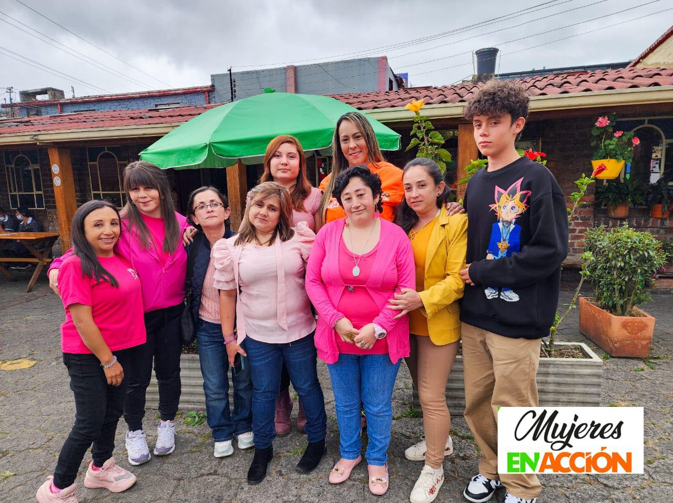

“LUCECITA” – DIAGNOSTICA CON 9 AÑOS
¡Hola a todos! Soy Lucecita, artista Turner diagnostica desde los 9 años. Desde niña me enfermé mucho y a los 9 años, por un chequeo odontológico familiar, me diagnosticaron Síndrome de Turner; desde entonces he luchado para que no sea un limitante en mi vida… cuando fui mayor de edad, ayudé a la legalización de la Fundación Corazón Síndrome de Turner Colombia, desde entonces lidero la Sede Cundiboyacense y el área del Voluntariado de la Fundación (gracias al convenio que tenemos con la Universidad Minuto de DIOS aquí en Colombia), ayudamos a más de 100 pacientes que padecemos esta condición brindándoles servicios como: Ayuda psicosocial, Asesoría legal, talleres y refuerzo escolar.
Soy una artista Turner católica que ALABA a DIOS con todo su ser.

